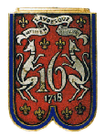 AMICALE 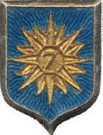
Du 16ème régiment de dragons et du 7ème régiment de Cuirassiers.

Chers amis,

Vous êtes cordialement invités à participer à la célébration de la Saint Georges, qui se tiendra à Noyon, le dimanche 29 avril 2018.
PROGRAMME DE LA JOURNEE

10h00 : Rassemblement devant la Cathédrale de Noyon ;
10h30 : Messe à la Cathédrale ;
11h45 : Dépôt de gerbe au Monument aux Morts, place des Régiments ;
12h15 : Réception à la Mairie ;
13h00 : Repas au Cercle Mixte de la Gendarmerie Mobile, quartier Châtaignier
16 Bd Cambronne à Noyon.

En espérant vous voir nombreux, nous vous transmettons nos amicales salutations.

NB : Comme les années précédentes l’assemblée générale se déroulera à Vivières le jour de la commémoration de la charge de l’Escadron de Gironde. En 2018 la date retenue est le dimanche 9 septembre 2018.

Le 20 février 2018
Le Lieutenant-Colonel (ER) CALLEJA Germain
Président de l’Amicale
